2 Логи QoE Stor
Для перехода в раздел нажмите пункт меню Администратор, затем нажмите пункт меню Логи QoE Stor.
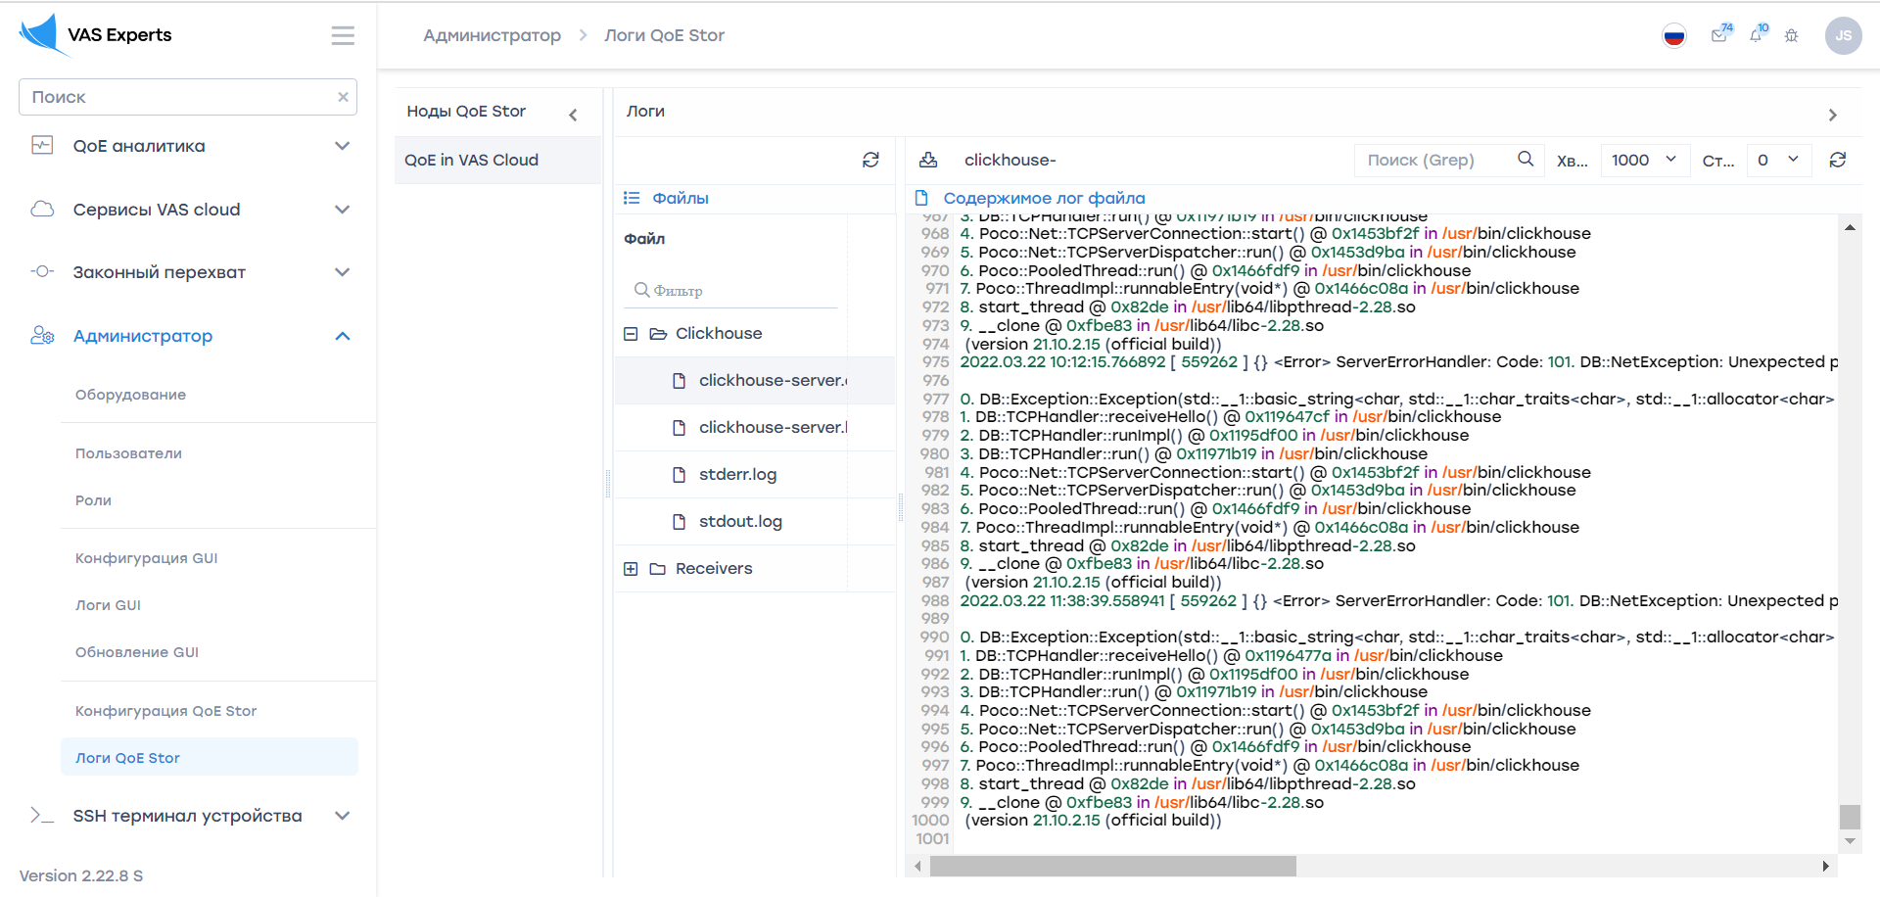

Ноды QoE Stor
В блоке «Ноды QoE Stor» находятся серверы пользователя.
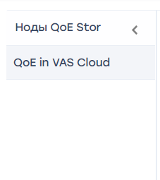
Для создания или просмотра пользовательского сервера, предоставляющего доступ работы в разделе «Логи QoE Stor», перейдите в раздел «Оборудование».

Обновить список файлов
Чтобы обновить список файлов, нажмите на кнопку «Обновить», расположенную в туллбаре.
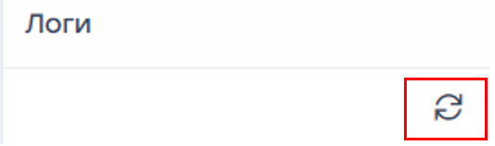
Чтобы отфильтровать список файлов, введите ключевое слово, по которому будет производиться поиск.
Чтобы ознакомиться с содержимом файла, нажмите дважды по выбранному файлу. Справа откроется форма с информацией.

Содержимое лог файлов
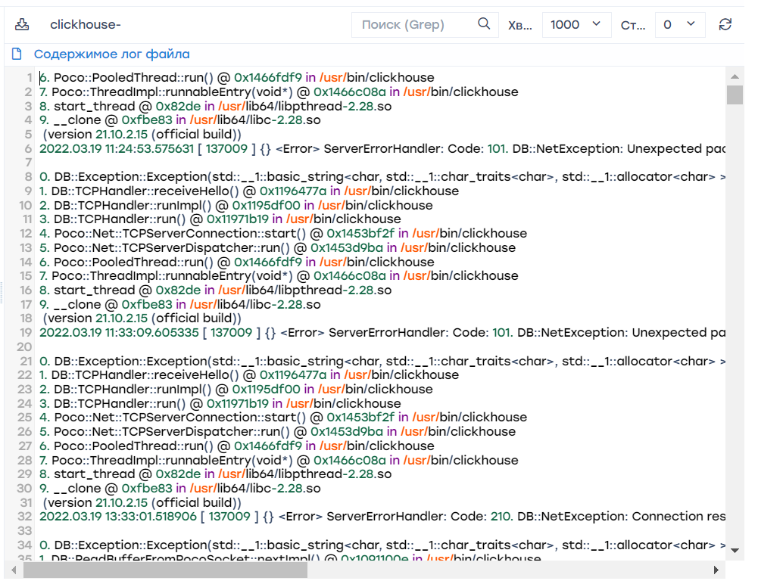

Скачать файл
Чтобы скачать файл полностью на устройство, нажмите на кнопку «Скачать файл полностью».

Обновить лог файл
Чтобы обновить файл, нажмите на кнопку «Обновить».

